Fichas de Lugares Turísticos: Municipio de Peñamiller

1. Balneario El Oasis

Nombre oficial | Balneario El Oasis
Municipio y localidad | Peñamiller, Querétaro.
Categoría | Balneario / Manantial / Parque Acuático
Descripción | Un balneario natural y semi-urbanizado escondido entre las montañas semiáridas de Peñamiller. Alimentado por manantiales de aguas cristalinas, es un verdadero 'oasis' en medio de la Sierra Gorda que ofrece descanso y diversión para toda la familia.
Ubicación exacta | A pocos kilómetros de la cabecera municipal de Peñamiller. [Enlace a Google Maps]
Cómo llegar | Accesible por carretera pavimentada y un tramo corto de terracería en buenas condiciones. Ubicado cerca del cauce del río.
Horarios | Martes a Domingo de 09:00 a 18:00 hrs (Sujeto a cambios).
Costo | Entrada general aproximada: $70 - $100 MXN.
Actividades | Natación en albercas, campismo, convivencias familiares, días de campo.
Servicios disponibles | Albercas familiares y chapoteaderos, asadores, sanitarios, regaderas, áreas verdes y zona de acampar.
Accesibilidad | Zonas planas con andadores de concreto, accesible para personas con movilidad reducida (hasta el área de albercas).
Recomendaciones y restricciones | Llevar bloqueador solar biodegradable, no introducir envases de vidrio. Fines de semana suele estar concurrido.
Contacto | Administración local de El Oasis.
Fotografías y videos | 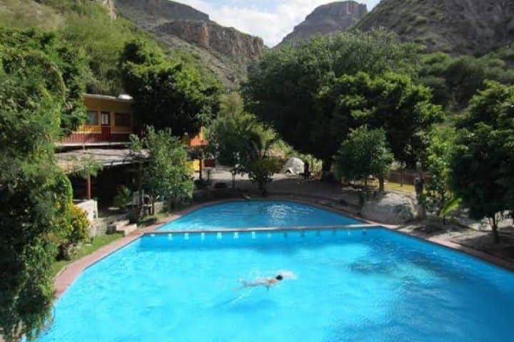  Fotografía real del lugar adjunta.
Fuente y fecha de verificación | ciudadypoder.mx (Octubre 2026)

2. Cañón del Paraíso

Nombre oficial | Cañón del Paraíso
Municipio y localidad | Río Blanco, Peñamiller, Querétaro.
Categoría | Cañón / Río / Atractivo Natural de Aventura
Descripción | Un espectacular desfiladero natural flanqueado por inmensas paredes de mármol negro. Es surcado por el río Extoraz, lo que lo convierte en un paisaje místico y desafiante ideal para los amantes del turismo de aventura y el senderismo extremo.
Ubicación exacta | Comunidad de Río Blanco, Peñamiller. [Enlace a Google Maps]
Cómo llegar | Se llega hasta la comunidad de Río Blanco en auto, y a partir de ahí se debe realizar una caminata (senderismo acuático) por el cauce del río Extoraz.
Horarios | Recorridos desde el amanecer hasta media tarde para evitar la noche en el cañón.
Costo | Acceso gratuito, pero se recomienda ampliamente contratar un guía local ($200-$400 MXN aprox).
Actividades | Senderismo acuático (caminar sobre el río), cañonismo, fotografía de paisaje y observación geológica.
Servicios disponibles | Ninguno en el cañón. En la comunidad de Río Blanco hay servicios básicos de tiendas.
Accesibilidad | Muy difícil. Requiere caminar sobre piedras de río, cruzar corrientes de agua y escalar rocas. Inadecuado para sillas de ruedas o niños muy pequeños.
Recomendaciones y restricciones | Uso obligatorio de chaleco salvavidas (en pozas), zapatos acuáticos o tenis con buen agarre. NO visitar en temporada de lluvias intensas por riesgo de crecidas repentinas.
Contacto | Guías comunitarios de Río Blanco.
Fotografías y videos | 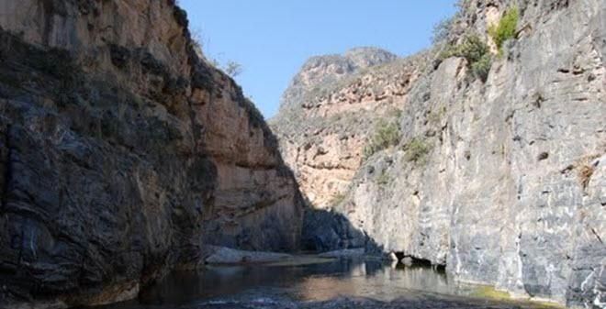  Fotografía real del lugar adjunta.
Fuente y fecha de verificación | elsouvenir.com (Octubre 2026)

3. Vestigios Prehispánicos de Peñamiller

Nombre oficial | Vestigios y Pinturas Rupestres en Peñamiller
Municipio y localidad | Diversas zonas alrededor de Peñamiller, Querétaro.
Categoría | Zona Arqueológica / Vestigios Históricos
Descripción | La zona semiárida de Peñamiller alberga antiguas manifestaciones humanas. Destacan restos de asentamientos antiguos de culturas locales y pinturas rupestres que evidencian la importancia de la región como ruta de paso prehispánica.
Ubicación exacta | Cerros aledaños a la cabecera municipal. (Zonas no habilitadas turísticamente al 100%). [Enlace a Google Maps]
Cómo llegar | Depende de la zona específica. Generalmente se requiere senderismo desde la cabecera o comunidades cercanas guiado por lugareños.
Horarios | A coordinar con guías locales.
Costo | Cuota de guía local (variable).
Actividades | Senderismo histórico, exploración cultural y arqueológica.
Servicios disponibles | Servicios nulos en las zonas arqueológicas; todos los servicios están en Peñamiller Centro.
Accesibilidad | Ascensos a campo traviesa o senderos irregulares. No apto para movilidad reducida.
Recomendaciones y restricciones | Contratar obligatoriamente un guía local que conozca los senderos. Prohibido tocar o dañar las pinturas y vestigios.
Contacto | Dirección de Turismo de Peñamiller.
Fotografías y videos | 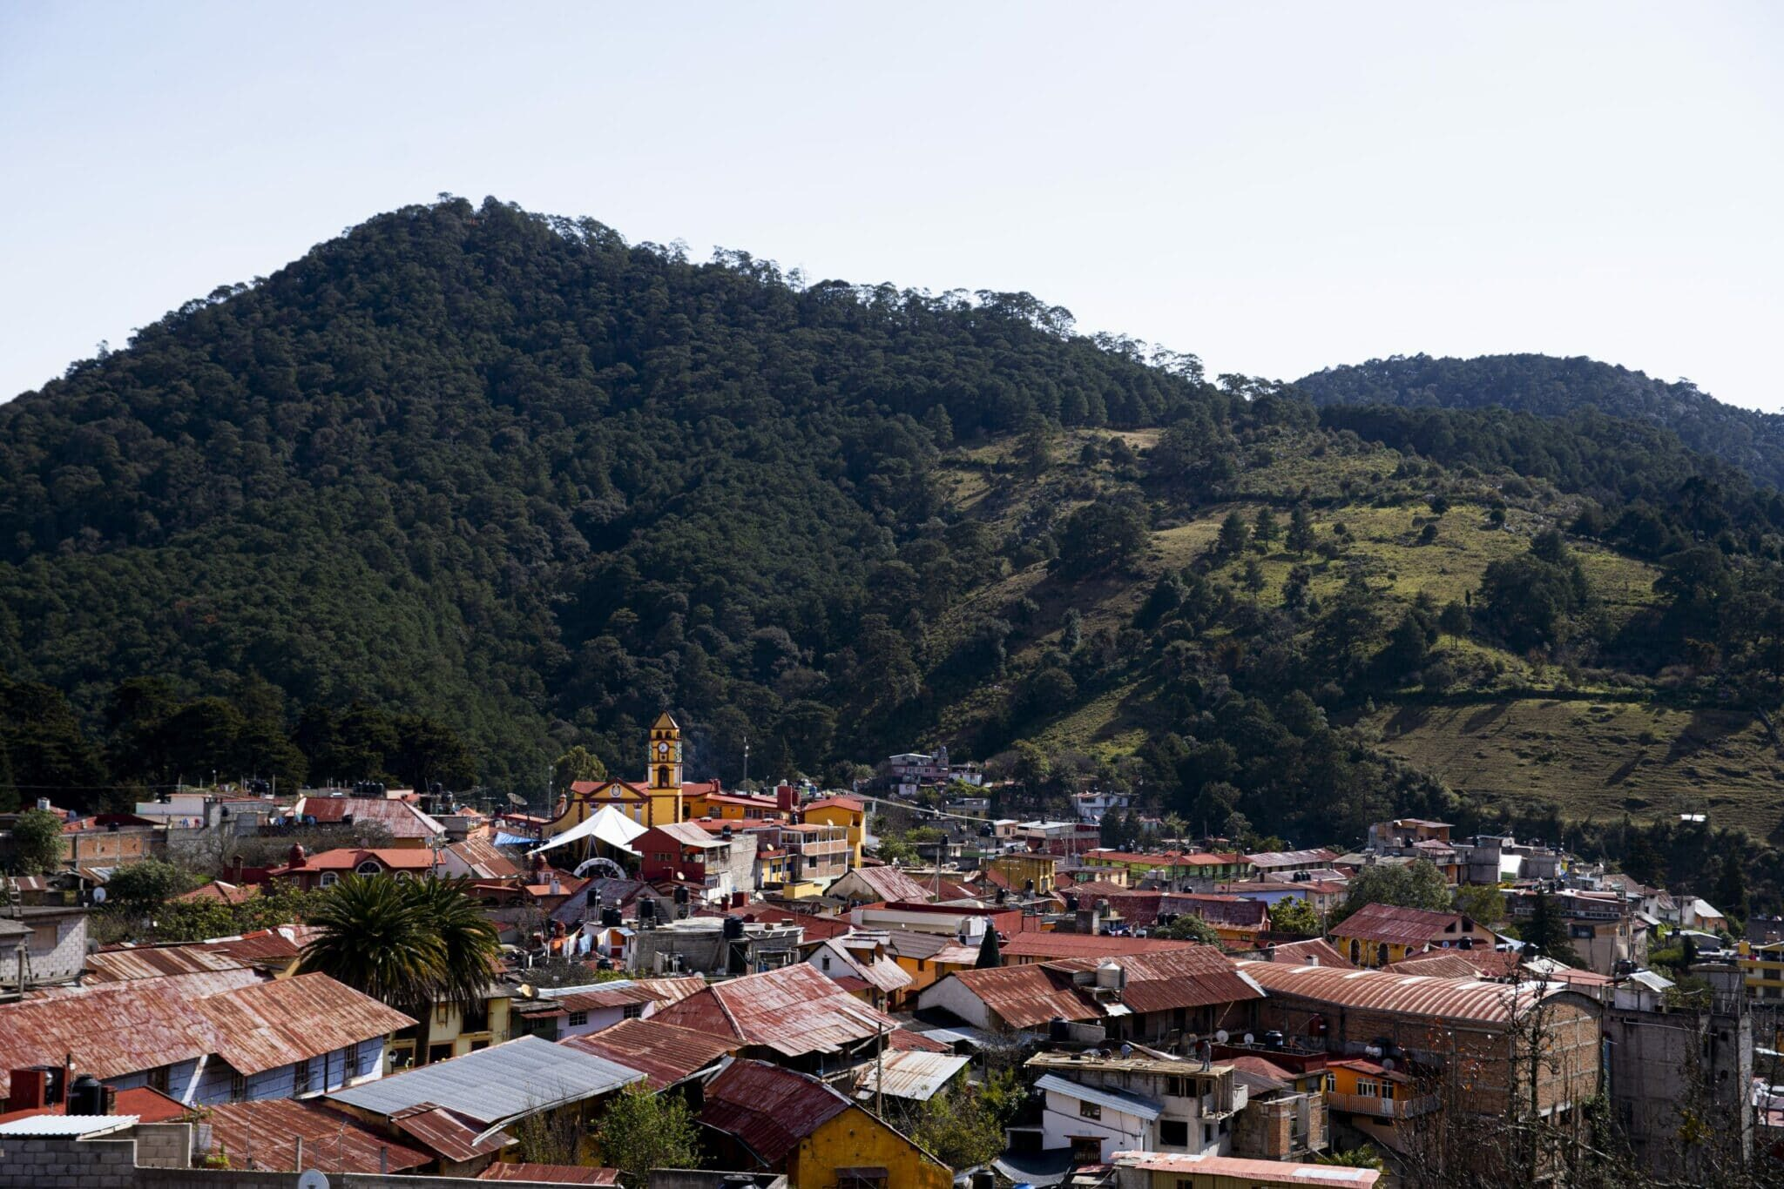  Fotografía real del lugar adjunta.
Fuente y fecha de verificación | mexicotravelclub.com (Octubre 2026)

